Dansk landbrug
Tekst: http://geografi-noter.dk/hf-geografi-landbrug.asp
Spørgsmål til teksten kap.1-4

Kap.1: Landboreformer og landbrugsudviklingen frem til 1950

- Hvilken betydning fik landboreformerne for:
  - De danske bønder?
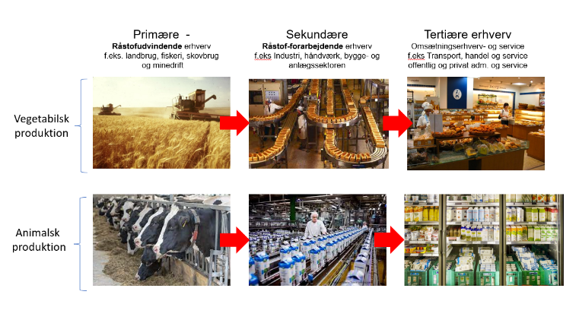
  - Den danske samfundsudvikling?
- Fra vegetabilsk til animalsk produktion – hvor tror du værditilvæksten er størst?
I den vegetabilske eller animalske produktion?
Prøv at begrunde svaret. Kan du relatere dette til begivenheder i dansk landbrug i 1800-tallet?
Figur 2 Vegetabilsk og animalsk produktion

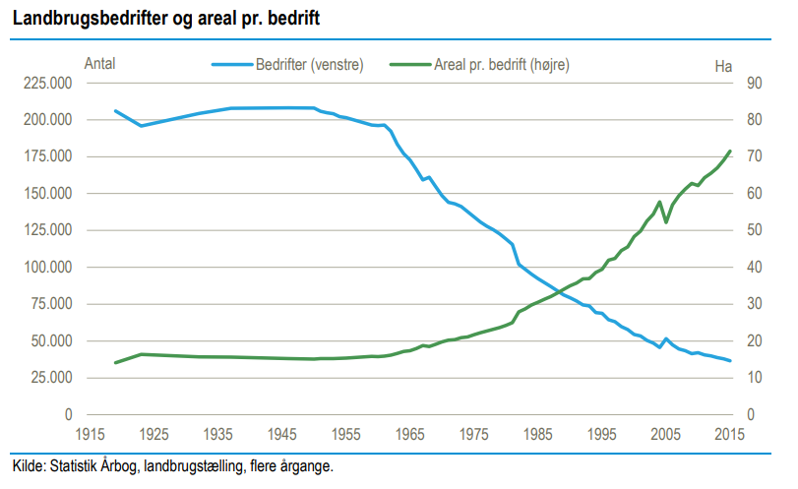
- Hvad er - i følge Figur 3 - karakteristisk for antallet af bedrifter (landbrug) og deres størrelse (ha.) frem til ca. 1960?
- Hvad er forklaringen herpå?
- Beskriv hvad der sker herefter med landbrugsstrukturen - i følge figur 2?
Figur 1 Antal landbrugsbedrifter og areal pr bedrift 1915-2015

Kap. 2: Strukturudviklingen efter 1950
Der er her en række begreber som du skal kende:
- Hvad menes der med følgende begreber:
  - Mekanisering – se også figur 4
  - Strukturudvikling…
  - Specialisering…
  - Automatisering …
- Det samme landbrug i 1950 og 1980 – se billederne på websiden
  - Hvordan har denne gård ændret udseende?
  - Hvad ligner gården nu i modsætning til i 1950?
  - Hvordan kan den fysiske forandring af gården ses som et resultat af strukturudviklingen?
Kap. 2.1: Beskæftigelse, areal og produktion
- Hvordan defineres begrebet:
  - Arbejdsproduktivitet …
  - Hvordan har man øget arbejdsproduktiviteten ..?
- Hvordan defineres begrebet:
  - Arealproduktivitet
  - Hvordan har man øget arealproduktiviteten ..?

Kap. 3: Dynamikken bag strukturudviklingen

- Hvad vil det sige at man opnår stordriftsfordele ved at have mere jord eller flere dyr i stalden?
- Markedsmekanismerne bestemmer i princippet prisen på en vare – hvad er det for to ’faktorer’ der er på spil her?
- Hvorfor har priserne på landbrugsvarer generelt været faldende over tid?
- Hvilken udfordring giver det landmanden – se evt. figur 6
- Hvad må landmanden gøre for at ’overleve’ de faldende priser på fødevaremarkedet?

Kap. 4: Landbrugets samfundsmæssige betydning
- Giv 4-5 eksempler på landbrugets samfundsmæssige betydning
  - …
  - …
  - …
  - …
  - …
- Hvilke særlige udfordringer har landbruget i modsætning til de fleste andre erhverv?
- Er det moderne landbrug et naturligt økomiljø? Begrund svaret
- Nævn nogle fordele og nogle ulemper ved det moderne landbrug:
  - Fordele…
  - Ulemper …
- En skov skal ikke tilføres ekstra gødning – så hvorfor skal landmandens marker gødes?
- Hvilke tre produktionsfaktorer skelner man imellem?
- Hvad menes der med:
  - Et arbejdsintensivt landbrug …
  - Et kapitalintensivt landbrug …

